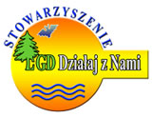

ANKIETA

KONKURS PLASTYCZNY

„Najpiękniejszy projekt ze środków LGD w mojej gminie-II”

Stowarzyszenie „LGD Działaj z Nami”
ul. Wałowa 1, 66-200 Świebodzin

PREFEROWANA NAGRODA GŁÓWNA

(prosimy o zaznaczenie jednej odpowiedzi)

- WYCIECZKA
- ROWER
- NAMIOT
- APARAT FOTOGRAFICZNY

Ankietę należy przesłać wraz z kartą zgłoszeniową do 28 października 2014r.

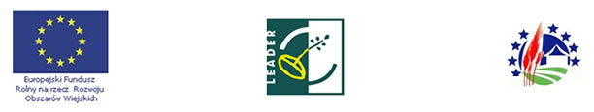

Europejski Fundusz Rolny na rzecz Rozwoju Obszarów Wiejskich Europa inwestująca w obszary wiejskie
Konkurs finansowany ze środków Unii Europejskiej
W ramach działania „Funkcjonowanie lokalnej grupy działania, nabywanie umiejętności i aktywizacja”
Osi 4 LEADER Programu Rozwoju Obszarów Wiejskich na lata 2007-2013
Instytucja Zarządzająca Programem Rozwoju Obszarów Wiejskich na lata 2007-2013 - Minister Rolnictwa i Rozwoju Wsi

